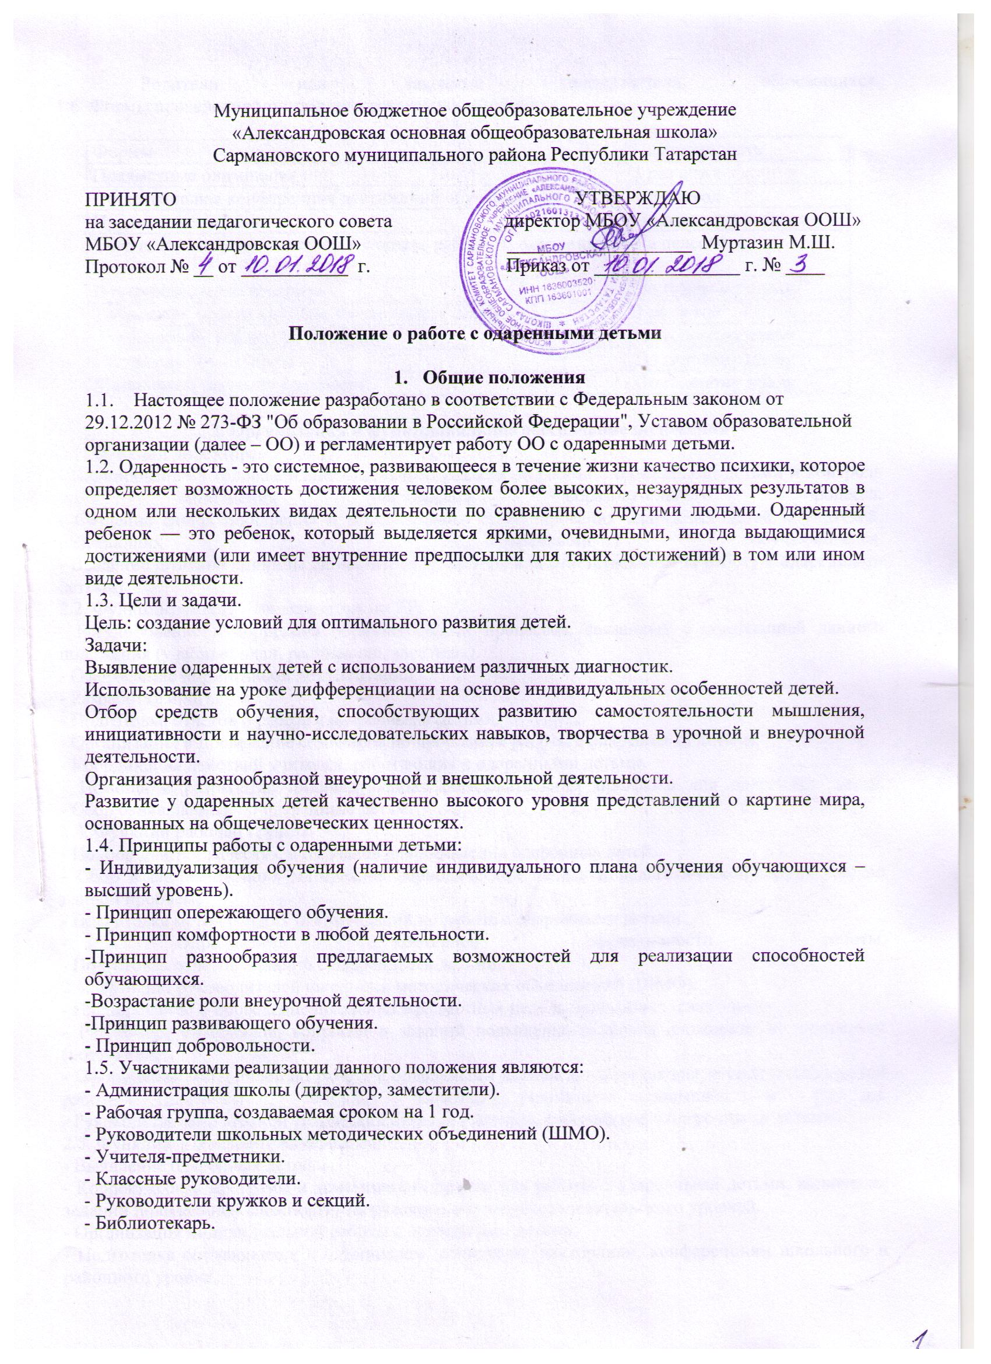- Родители или законные представители обучающихся.
1.6. Формы проведения мониторинга реализации положения:

Формы | Периодичность
Предметные олимпиады | 1 раз в год
Общешкольная конференция достижений обучающихся | 1 раз в год
Предметные недели | По годовому плану
Творческие отчеты учителей из опыта работы с одаренными детьми | На педсовете
Внутришкольный контроль | По годовому плану
Творческие отчеты кружков и спортивных секций | 1 раз в год
Тематические конкурсы, выставки | По годовому плану
Проектная деятельность | По годовому плану
Мониторинг динамики развития | По годовому плану

2. Организация и функциональное обеспечение положения
2.1. Функции директора:
- Планирование в годовом плане отдельного раздела по работе с одаренными детьми и контроль его выполнения участниками образовательного процесса.
- Создание фонда поощрения и материального стимулирования одаренных детей и учителей, работающих с одаренными обучающимися.
- Введение штатной единицы (заместителя директора или ответственного за работу с одаренными детьми).
2.2. Функции заместителя директора по УР:
- Регулирование и коррекция образовательных процессов, связанных с реализацией данного положения (учебный план, расписание, элективы).
- Оформление нормативной документации.
- Разработка программ.
- Подготовка отчетов о работе с одаренными детьми.
- Организация и проведение семинаров по проблемам работы с одаренными детьми.
- Координация действий учителей, работающих с одаренными детьми.
- Помощь в разработке индивидуальных образовательных программ для одаренных детей.
- Сбор банка данных по одаренным детям.
2.3. Функции рабочей группы:
- Подбор диагностических материалов для выявления одаренных детей.
- Сбор и систематизация материалов периодической печати и педагогической литературы по данной проблеме.
- Подготовка методических рекомендаций по работе с одаренными детьми.
- Определение критериев эффективности работы.
- Подготовка отчетов о работе с одаренными детьми.
2.4. Функции руководителей школьных методических объединений (ШМО):
- Планирование и проведение школьных предметных недель и олимпиад (ежегодно).
- Разработка материалов, вопросов и заданий повышенного уровня сложности по предметам (постоянно).
- Оформление материалов по работе с одаренными детьми на сайте школы, стенде методической работы (диагностики, образцы заданий, результаты олимпиад и т. д.).
- Руководство подготовкой творческих отчетов учителей, работающих с одаренными детьми.
2.5. Функции учителей-предметников:
- Выявление одаренных детей.
- Корректировка программ и тематических планов для работы с одаренными детьми, включение заданий повышенной сложности, творческого, научно-исследовательского уровней.
- Организация индивидуальной работы с одаренными детьми.
- Подготовка обучающихся к олимпиадам, конкурсам, викторинам, конференциям школьного и районного уровня.
- Отбор и оформление в течение года достижений одаренных детей для предъявления на общешкольной ежегодной конференции.
- Оформление своего опыта работы с одаренными детьми в виде творческого отчета для предъявления на педсовете.
- Создание в учебных кабинетах картотеки материалов повышенного уровня сложности.
- Консультирование родителей одаренных детей по вопросам развития способностей их детей.
- Подготовка отчетов о работе с одаренными детьми.
2.6. Функции классных руководителей:
- Выявление детей с общей одаренностью.
- Оформление в дневниках классных руководителей сводной таблицы по видам (областям) одаренности детей, используя данные своих диагностик и наблюдений, учителей-предметников, руководителей кружков, родителей.
- Планирование воспитательной работы в классе с учетом реализации одаренными детьми класса своих способностей.
- Подготовка отчетов о работе с одаренными детьми.
- Взаимосвязь с учреждениями дополнительного образования.
2.7. Функции руководителей кружков и секций:
- Выявление одаренных детей.
- Организация творческих отчетов детей.
- Предоставление необходимой информации классным руководителям.
-Консультирование родителей.
-Подготовка отчетов о работе с одаренными детьми (в произвольной форме).

